**Установка BlackArch, часть третья: Установка Cinnamon в Arch**

Updated on 21.01.2016 By [Alexey](https://blackarch.ru/?author=1)[Leave a comment](https://blackarch.ru/?p=79#respond)

*Источник: [http://www.tecmint.com/install-cinnamon-desktop-in-arch-linux/](https://blackarch.ru/?goto=8" \t "_blank)*

В предыдущей части мы установили Arch Linux в минимальной конфигурации. Командная строка позволяет нам начать работу, устанавливать и запускать дополнительные программы. Тем не менее, если мы не говорим о веб-серверах, либо о микрокомпьютерах с низкой производительностью, то большинству из нас захочется установить графический интерфейс.

Можно выбрать из большого количества окружений рабочего стола, в том числе тех, которые мало что дают по сравнению с голой консолью (но и совершенно не требовательны к ресурсам). Если же выбирать из популярных окружений рабочего стола, то наибольшую производительность труда мне удаётся достичь с Cinnamon. Это современное окружение рабочего стола, в котором реализованы многие популярные и востребованные функции. При этом он ближе к классическим графическим интерфейсам, в нём нет лишних наворотов, которые только мешают работе (я намекаю на GNOME 3).

Эта инструкция расскажет вам, как трансформировать базовый Arch Linux, в котором присутствует только интерфейс командной строки, в мощную и современную настольную платформу, с прекрасно настраиваемым окружением рабочего стола Linux наших дней «Cinnamon». Также мы установим необходимое для среднего пользователя настольного компьютера программное обеспечение. Всё это мы сделаем с помощью программы [pacman](https://blackarch.ru/?tag=pacman" \t "_blank), которая для нас установит все необходимые библиотеки, зависимости и конфигурационные настройки.

**Требования**

Нам нужен установленный на настольный компьютер, ноутбук или нетбук Arch Linux с работающим Интернет-подключением.

**Шаг 1: Установка сервера Xorg и видеодрайверов**

1. После входа в систему, нам нужно сделать полное её обновление следующей командой:

|  |  |
| --- | --- |
| 1 | sudo pacman -Syu |

2. Перед тем, как мы установим всё необходимое программное обеспечение, нам нужна помощь пакета “bash-completion“, который при нажатии на клавишу TAB дописывает команды или показывает список возможных команд или файлов для подстановки.

|  |  |
| --- | --- |
| 1 | sudo pacman -S bash-completion |

3. Следующий шаг – это установка дефолтного X окружения, которое обеспечивает настройки по умолчанию Xorg сервера и поддержку 3D.

|  |  |
| --- | --- |
| 1 | sudo pacman -S xorg-server xorg-xinit xorg-utils xorg-server-utils mesa |

4. Для дополнительной функциональности Xorg также установите следующие пакеты.

|  |  |
| --- | --- |
| 1 | sudo pacman -S xorg-twm xterm xorg-xclock |

5. Для ноутбуков и нетбуков также установите драйверы для поддержки тачпада.

|  |  |
| --- | --- |
| 1 | sudo pacman -S xf86-input-synaptics |

6. Теперь нам нужно установить драйвер, специфичный для вашей системы VGA (видеокарты), но для начала нам нужно идентифицировать вашу системную графику. Наберите следующую команду, чтобы определить вашу видеокарту.

|  |  |
| --- | --- |
| 1 | lspci | grep VGA |

Внимание, если вы устанавливаете в виртуальную машину VirtualBox, т.е. вы видите:

|  |  |
| --- | --- |
| 1 | 00:02.0 VGA compatible controller: InnoTek Systemberatung GmbH VirtualBox Graphics Adapter |

То вам не нужно устанавливать драйвер для вашей реальной видеокарты, поскольку ОС в виртуальном компьютере всё равно не может использовать реальную видеокарту. Поэтому пропустите установку видеодрайвера, а вместо этого выполните действия, описанные в статье «[Установка Дополнений гостевой ОС VirtualBox для BlackArch (Arch)](https://blackarch.ru/?p=76" \t "_blank)».

Если ваша система – это новый ноутбук с поддержкой Optimus, то вывод должен показать вам две графические карты, обычно это Intel и Nvidia или Intel и ATI. Поддержка этой технологии в драйверах Linux сейчас великолепна (вы можете попробовать [Bumblebee](https://blackarch.ru/?goto=9" \t "_blank)) для минимального VGA переключения.

7. После того, как вы определили вашу графическую карту, теперь время установить соответствующие драйвера. По умолчанию, Arch предлагает дефолтный видео драйвер Vesa - xf86-video-vesa, который может работать с большим количеством графических чипсетов, но не обеспечивает поддержку 2D или 3D ускорения.

Arch Linux обеспечивает два типа видео драйверов.

1. С открытым исходным кодом (поддерживаются и разрабатывается сообществом – рекомендованы для установки).
2. Проприетарные (разрабатываются и поддерживаются производителем видеокарты).

Чтобы построить список доступных открытых видеодрайверов, поставляемых в официальных репозиториях Arch Linux, запустите следующие команды.

|  |  |
| --- | --- |
| 1 | sudo pacman -Ss | grep xf86-video |

Чтобы получить список проприетарных драйверов, запустите следующие команды.

|  |  |
| --- | --- |
| 1  2  3  4  5  6  7  8 | ## Nvidia ##  sudo pacman -Ss nvidia    ## AMD/ATI ##  #Ничего больше нет, смотрите примечание чуть ниже.    ## Intel ##  pacman -Ss video Intel |

*ПРИМЕЧАНИЕ: Владельцы видеокарт AMD могут найти необходимую информацию по установке проприетарных драйверов на их видеокарты в статье "[Установка проприетарных драйверов AMD (Catalyst 15.12) на BlackArch / Arch](https://blackarch.ru/?p=259" \t "_blank)".*

8. После того, как вы проверили, какие драйверы доступны для вашего графического процессора продолжайте установку соответствующего пакета видеодрайвера. Меньше всего проблем вам доставят открытые драйверы. Но помните, что с открытыми драйверами невозможно использовать oclHashCat и полную мощь Pyrit. Для установки графического драйвера запустите следующую команду (после xf86-video нажмите кнопку TAB для показа списка и автозавершения).

|  |  |
| --- | --- |
| 1 | sudo pacman  -S  xf86-video-[TAB]ваша\_графическая\_карта |

Для просмотра Multilib Packages (32-битных пакетов на Arch x86\_64) используйте следующие команды:

|  |  |
| --- | --- |
| 1  2  3  4  5  6  7 | ## Nvidia ##  sudo pacman –Ss | grep lib32-nvidia  sudo pacman –Ss | grep lib32-nouveau  ## ATI/AMD ##  sudo pacman –Ss | grep lib32-ati  ## Intel ##  sudo pacman –Ss | grep lib32-intel |

Кстати, пакеты Multilib нужно активировать. Это пригодиться в любом случае, поскольку многие из этих пакетов являются зависимостями для инструментов BlackArch. В этих же пакетах находяться Wine, Skype и прочие довольно популярные программы.  Для этого откройте файл /etc/pacman.conf:

|  |  |
| --- | --- |
| 1 | vim /etc/pacman.conf |

Найдите там две строки:

|  |  |
| --- | --- |
| 1  2 | #[multilib]  #Include = /etc/pacman.d/mirrorlist |

И замените их на (т.е. раскомментируйте):

|  |  |
| --- | --- |
| 1  2 | [multilib]  Include = /etc/pacman.d/mirrorlist |

Если вам ещё хочется почитать что-нибудь про Xorg и видеодрайверы, то перейдите на страницу в Arch Linux Wiki Xorg по адресу [https://wiki.archlinux.org/index.php/Xorg (Русский)](https://blackarch.ru/?goto=12" \t "_blank). Это не требуется для успешного завершения инструкции.

9. После того, как соответствующий драйвер вашей видеокарты был установлен, настало время для тестирования Xorg сервера и видеодрайверов, сделайте это следующей командой.

|  |  |
| --- | --- |
| 1 | sudo startx |

[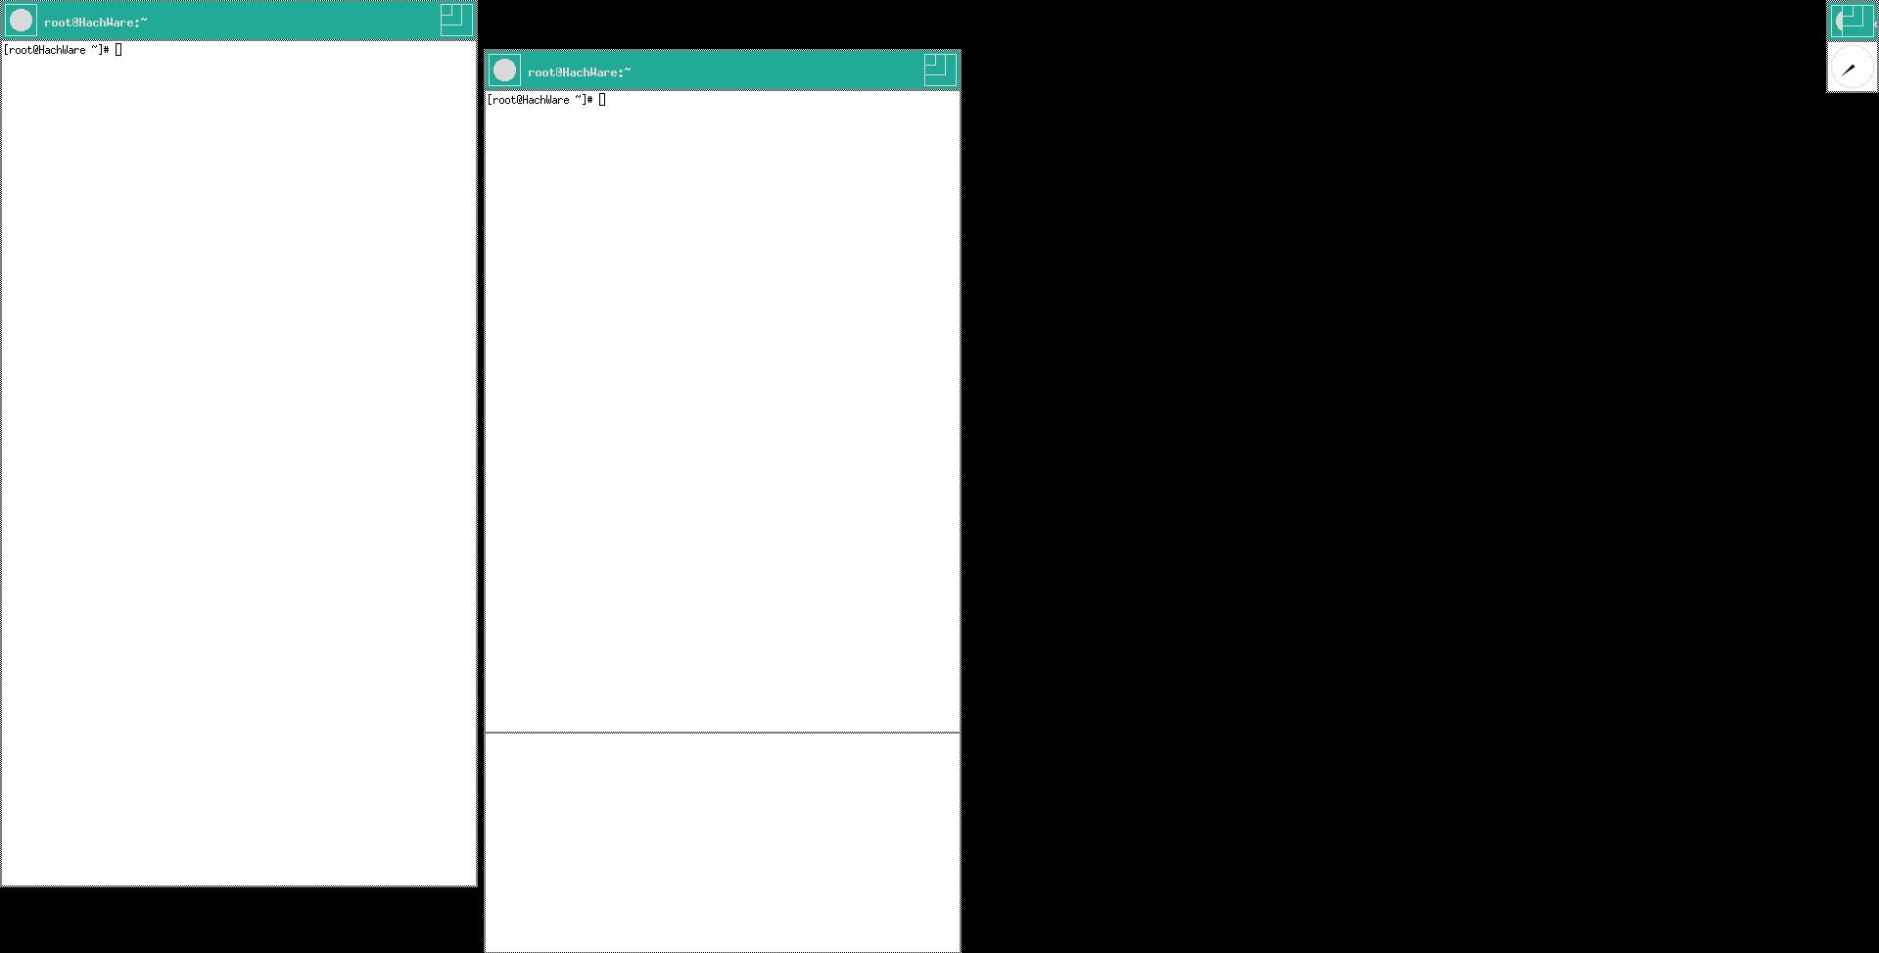](https://blackarch.ru/wp-content/uploads/2016/01/50.jpg)

Если всё настроено правильно, то будет запущена X сессия как на скриншоте ниже. Отсюда можно выйти написав exit в самой большой консоли.

|  |  |
| --- | --- |
| 1 | exit |

**Шаг 2: Установка окружения рабочего стола - Cinnamon**

10. Теперь время получить шикарный, инновационный, настраиваемый графический пользовательский интерфейс – полное окружение рабочего стола для нашей системы. Установим пакет Cinnamon. Запустите следующую команду для установки Cinnamon и другой зависимости из официального репозитория arch.

|  |  |
| --- | --- |
| 1 | sudo pacman -S cinnamon nemo-fileroller |

11. Следующий шаг – это установка пакета менеджера отображения GDM, который помогает системе запустить X сервер и обеспечивает графический пользовательский интерфейс для пользователей при входе в окружение рабочего стола Cinnamon.

|  |  |
| --- | --- |
| 1 | sudo pacman -S gdm |

Эта команда сделает так, что вам не придётся каждый раз вручную выбирать желаемое окружение рабочего стола.

|  |  |
| --- | --- |
| 1 | mv /usr/share/xsessions/gnome.desktop ~/ |

12. Следующий шаг – это включение и тестовый запуск GDM, для входа в Arch Linux используйте ваши учётные данные.

|  |  |
| --- | --- |
| 1  2 | sudo systemctl enable gdm  sudo systemctl start gdm |

13. После загрузки GDM появиться окно входа с приглашением для ввода учётных данных. Выберите вашего пользователя -> кликните на иконке слева от Sign In left (шестерёнка) и убедитесь, что у вас выбрана Cinnamon, затем введите свой пароль и нажмите кнопку Sign In или кнопку Enter.

[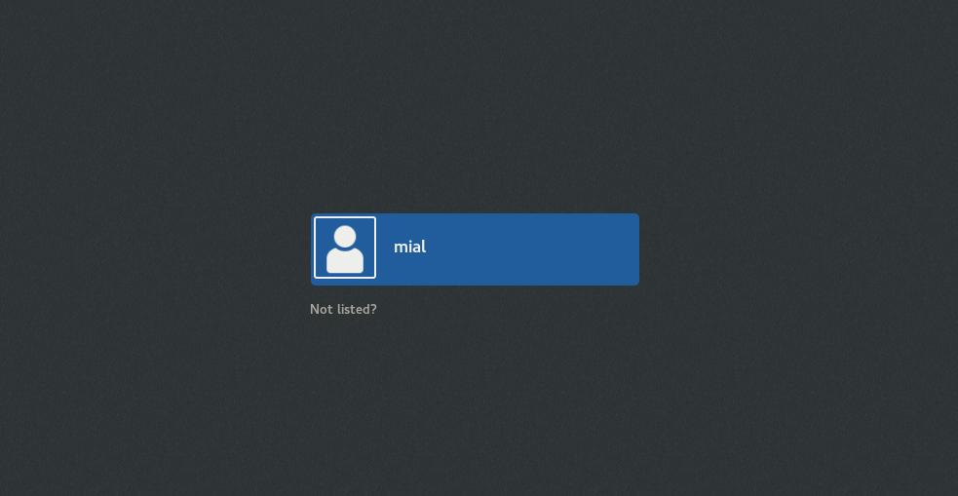](https://blackarch.ru/wp-content/uploads/2016/01/01-4.jpg)

[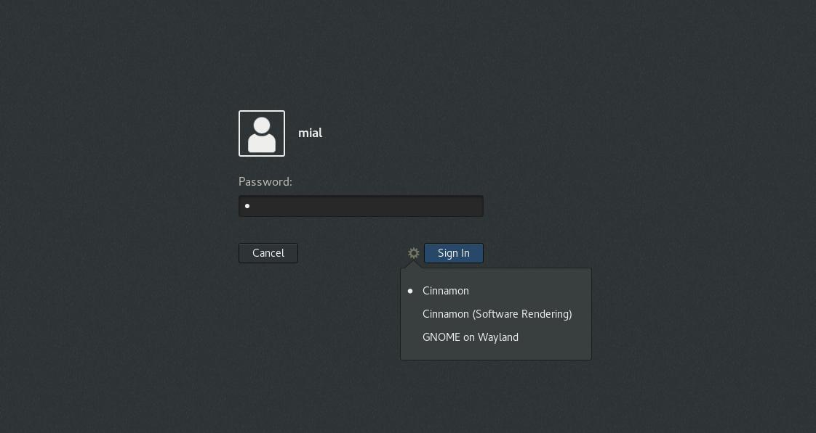](https://blackarch.ru/wp-content/uploads/2016/01/03-3.jpg)

[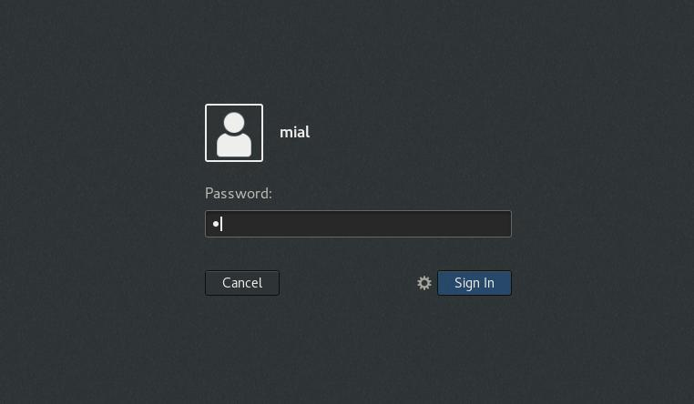](https://blackarch.ru/wp-content/uploads/2016/01/02-3.jpg)

14. Наше интернет подключение управляется через командную строку, но если вы хотите управлять вашими сетевыми соединениями из графического интерфейса, то вам нужно отключить службу dhcpd и установить и задействовать пакет Network Manager (сетевой менеджер). Также установите пакет net-tools для расширенных сетевых команд. Из графического интерфейса откройте шэлл UXterm и запустите следующие команды.

Установите ifconfig, который поставляется с пакетом net-tools, а затем посмотрите настройки интерфейса следующей командой.

|  |  |
| --- | --- |
| 1  2 | sudo pacman -S net-tools  ifconfig |

Затем установите Network Manager (сетевой менеджер).

|  |  |
| --- | --- |
| 1 | sudo pacman -S network-manager-applet |

Отключите службу dhcpcd (здесь **enp0s3** – это название моего сетевого интерфейса. У вас может быть другое название – подкорректируйте команды в соответствие с вашей системой).

|  |  |
| --- | --- |
| 1  2  3  4 | sudo systemctl stop dhcpcd@enp0s3.service  sudo systemctl disable dhcpcd@enp0s3.service  sudo systemctl stop dhcpcd.service  sudo systemctl disable dhcpcd.service |

Запустите и задействуйте Network Manager.

|  |  |
| --- | --- |
| 1  2 | sudo systemctl start NetworkManager  sudo systemctl enable NetworkManager |

15. Теперь протестируйте интернет подключение снова, запустив ifconfig для получения статуса сетевого интерфейса, затем запустите команду ping в отношении какого-нибудь домена.

Для завершения тестирования системы, перезагрузите вашу систему, чтобы убедиться, что всё установлено и настроено корректно, затем продолжайте.

**Шаг 3: Установка базового программного обеспечения**

16. На данный момент в системе имеется минимум установленного программного обеспечения которое мало поможет в повседневном использовании настольного компьютера или ноутбука. Запустите следующую большую команду, чтобы установить базовое программное обеспечение.

|  |  |
| --- | --- |
| 1 | sudo pacman -S gedit gnome-terminal pulseaudio pulseaudio-alsa pavucontrol  firefox vlc eog eog-plugins chromium unzip unrar p7zip pidgin toxcore deluge  smplayer audacious qmmp gimp xfburn thunderbird gnome-system-monitor  doublecmd-gtk2 gnome-calculator pinta recoll deadbeef truecrypt bleachbit  shutter evince mlocate antiword catdoc unrtf djvulibre id3lib mutagen  python2-pychm perl-image-exiftool aspell-en aspell-sv git calibre |

Ещё вам могут пригодиться:

|  |  |
| --- | --- |
| 1 | sudo pacman -S openshot avidemux-gtk wine playonlinux netbeans |

17. Также установите кодеки, которые требуются для мультимедийных приложений для кодирования и декодирования аудио или видео потоков, это можно сделать следующей командой.

|  |  |
| --- | --- |
| 1 | sudo pacman -S a52dec faac faad2 flac jasper lame libdca libdv libmad  libmpeg2 libtheora libvorbis libxv wavpack x264 xvidcore  gstreamer0.10-plugins |

18. Если вам нужны офисные инструменты вроде Writer, Calc, Impress, Draw, Math и Base, то установите пакет LibreOffice следующей командой.

|  |  |
| --- | --- |
| 1 | sudo pacman -S libreoffice-fresh libreoffice-fresh-ru |

Дополнительные словари для LibreOffice (можно ставить все):

* [Русский орфографический словарь. Основан на работе группы AOT.ru.](https://blackarch.ru/?goto=1323" \t "_blank)
* [Пакет словарей для русского языка](https://blackarch.ru/?goto=1324" \t "_blank)
* [LanguageTool](https://blackarch.ru/?goto=1325" \t "_blank)

Если вам нужны другие программы или утилиты, посетите страницу Пакетов Arch Linux по адресу[https://www.archlinux.org/packages/](https://blackarch.ru/?goto=1326" \t "_blank) для поиска ваших пакетов и их установки через Pacman.

Для удаления пакетов используйте переключатель **-R** с командой pacman.

|  |  |
| --- | --- |
| 1 | sudo pacman -R пакет-для-удаления |

19. Для установки поддерживаемого сообществом программного обеспечения, установите Yaourt Package Manager Tool (начинающим пользователям не рекомендуется использовать yaourt).

|  |  |
| --- | --- |
| 1 | sudo pacman -S yaourt |

**Шаг 4: Настройка рабочего стола Cinnamon**

[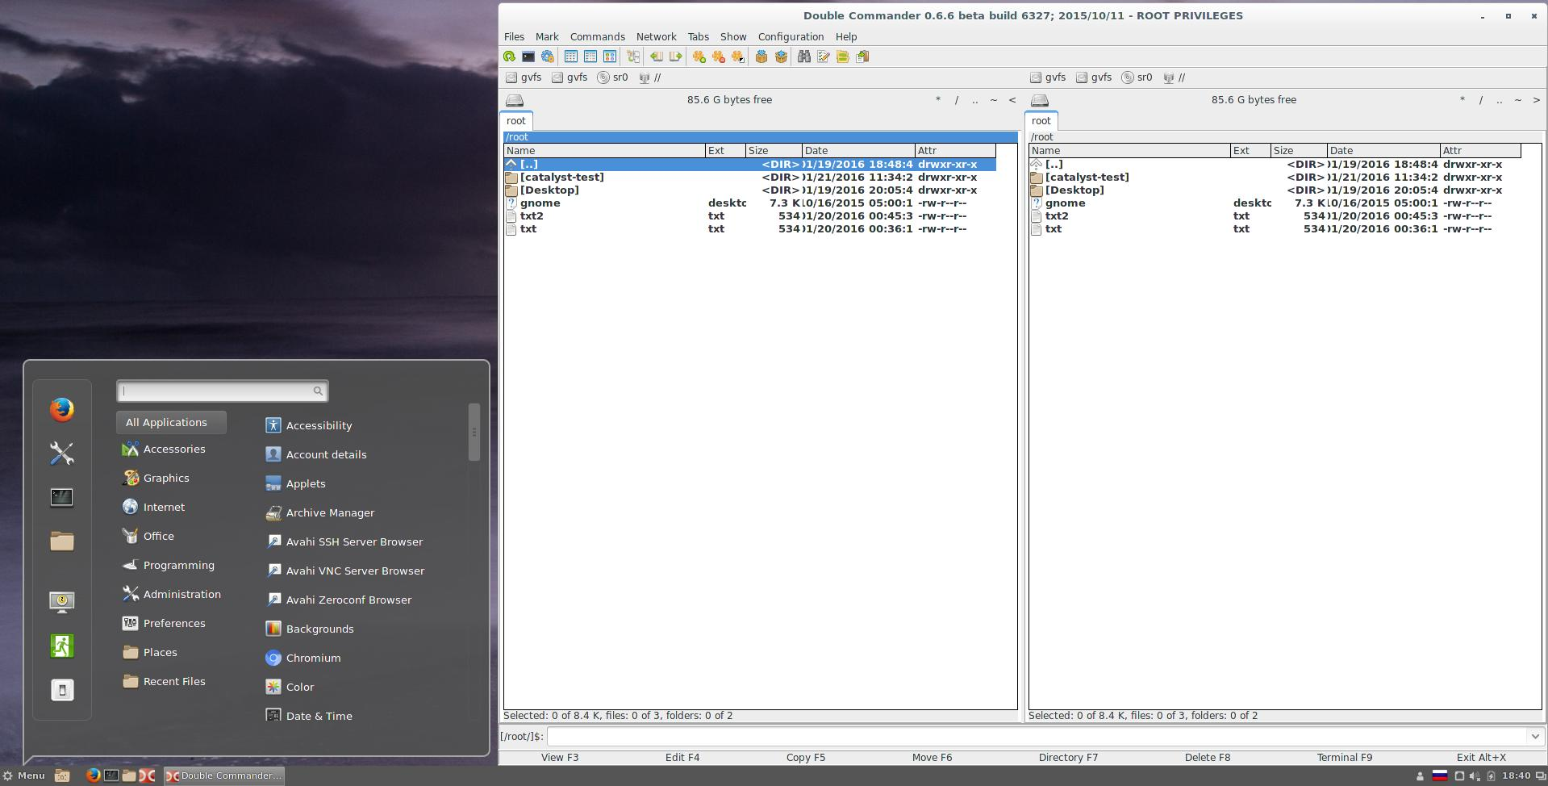](https://blackarch.ru/wp-content/uploads/2016/01/04-3.jpg)

20. Настройки системы Cinnamon обеспечивают интерфейс посредством которого вы можете подстроить и уникализировать окружение рабочего стола Arch и Cinnamon с любыми наборами настроек, которые вам только могут понадобиться. Последующий настройки покажут вам, как вы можете изменить общий вид и ощущение от вашей системы (тема и иконки). Для начала, установите Faenza Icon Theme и Numix Theme.

|  |  |
| --- | --- |
| 1 | sudo pacman -S faenza-icon-theme numix-themes |

21. Затем откройте System settings -> Themes

Здесь вы можете поменять иконки, вид окон.

[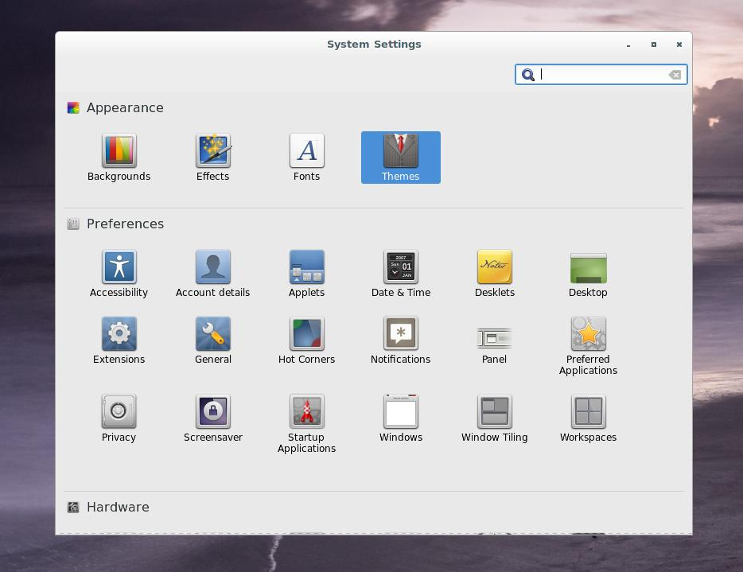](https://blackarch.ru/wp-content/uploads/2016/01/05-2.jpg)

22. Установите новые темы (обратите на это внимание – тем много и все они очень красивые)

[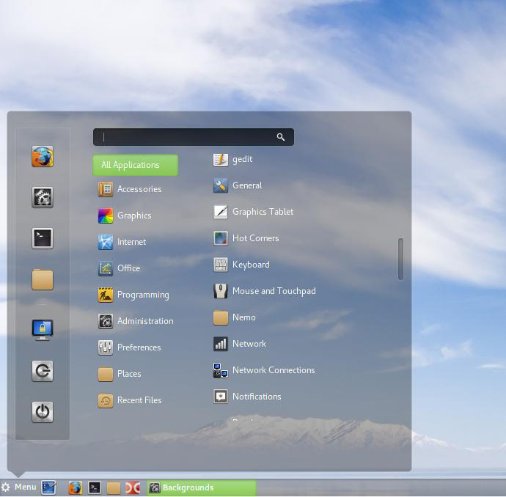](https://blackarch.ru/wp-content/uploads/2016/01/08-1.jpg)

Вот и всё теперь ваша система выглядит стильно и современно.

[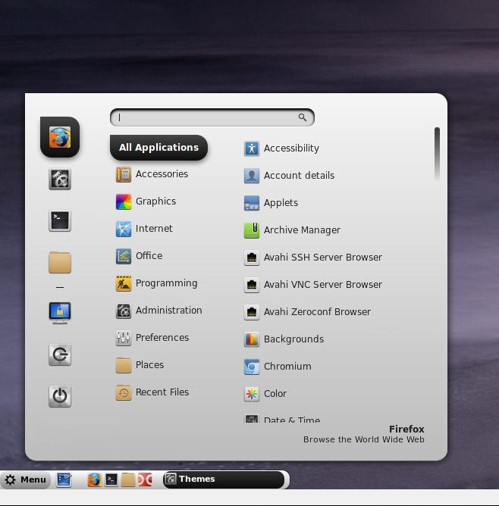](https://blackarch.ru/wp-content/uploads/2016/01/06-1.jpg)

[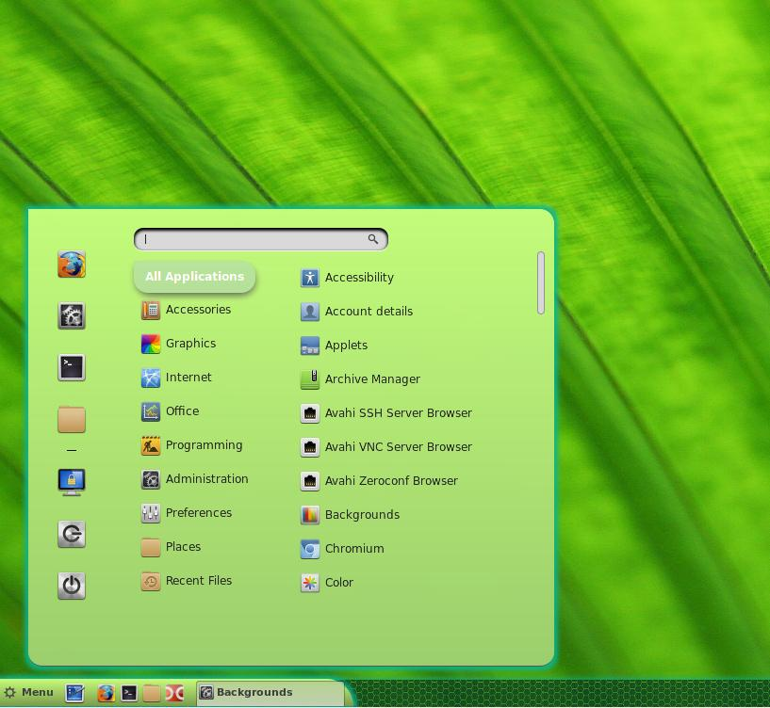](https://blackarch.ru/wp-content/uploads/2016/01/07-2.jpg)

23. Наконеы настройте экран, добавьте симпотичный инструмент графического мониторинга в системной панели инструментов. Для начала установите следующие пакеты.

|  |  |
| --- | --- |
| 1 | sudo pacman -S libgtop networkmanager |

Затем откройте System Settings -> Applets -> Get more online, найдите Multi-Core System Monitor и установите его, затем переключитесь на вкладку Installed, кликните правой кнопкой и выберите Add to panel.

Теперь у вас завершённый и хорошо выглядящий  Arch Linux Desktop с программами, которые нужны для таких базовых задач как Интернет сёрфинг, просмотр фильмов, прослушивание музыки или создание офисных документов.

Полный список программы вы найдёте на этой странице:[https://wiki.archlinux.org/index.php/List\_of\_applications](https://blackarch.ru/?goto=13" \t "_blank)

Естественно Arch Linux в своих официальных репозиториях имеет и другие окружения рабочего стола Linux: KDE, GNOME, Mate, LXDE, XFCE, Enlightenment. Выбор Cinnamon или другого окружения рабочего стола – это личное дело каждого. Но на мой взгляд, Cinnamon имеет лучшую гибкость (темы, апплеты, десклеты и расширения), а также дополнительные современные возможности (горячие углы экрана), которые повышают производительность труда.